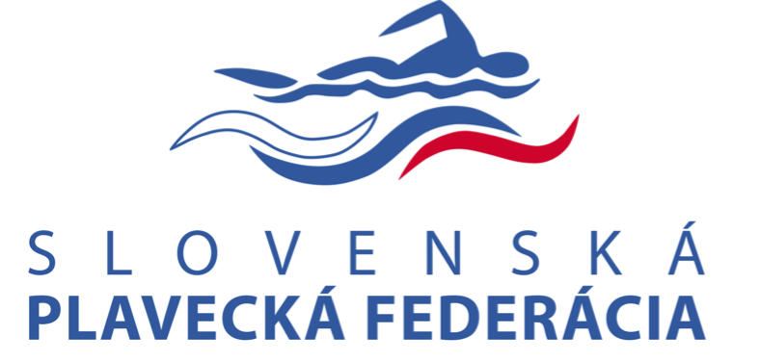
Návrh na uznesenie VSPL

formou písomného hlasovania
č. SPF/2021/VSPL/U7/P

1. Predkladateľ: Rastislav Bielik, predseda sekcie plávania

2. Navrhovateľ: Rastislav Bielik, predseda sekcie plávania

3. Odôvodnenie návrhu: Predmetom uznesenia VSPL č. SPF/2021/VSPL/U7/P má byť schválenie návrh na vyplatenie odmien osobným trénerom reprezentantov, ktorí splnili limity pre účasť na vrcholných podujatiach v roku 2020 a sú neprenosné do roku 2021 podľa kritérií na základe uznesenia VSPL SPF/2019/VSPL/Z7/U4 v nasledovnej výške:

Hlavatý Rastislav - 600 eur
Putala Matúš - 600 eur
Hrabovský Marián - 600 eur

4. Zoznam podkladov pre rozhodnutie: Návrh odmien osobným trénerom

5. Návrh textu uznesenia:
Výbor sekcie plávania schvaľuje vyplatenie odmien osobným trénerom reprezentantov, ktorí splnili limity pre účasť na vrcholných podujatiach v roku 2020 a sú neprenosné do roku 2021 podľa kritérií na základe uznesenia VSPL SPF/2019/VSPL/Z7/U4.

Hlavatý Rastislav - 600 eur
Putala Matúš - 600 eur
Hrabovský Marián - 600 eur

Vyplatenie odmien bude realizované z vlastných zdrojov sekcie plávania SPF.

Úloha z uznesenia:
Výbor sekcie plávania ukladá p. Bielikovi predložiť daný návrh na Radu SPF na schválenie.

Termín: bez zbytočného odkladu

Zodpovední: p. Bielik

6. Lehota na písomné vyjadrenie: do 5 dní
7. Adresa doručenia písomného vyjadrenia: e-mail pl@swimmsvk.sk, kópia na: bielik.rasto@gmail.com
8. V prípade, ak sa v stanovenej lehote nevyjadríte, platí, že odpoveď sa nezapočítava do kvóra stanoveného na platné rozhodnutie o návrhu.

V Pezinku , dňa 31.01.2021 Ing. Rastislav Bielik
Predseda sekcie plávania

